BÀI TẬP VỀ NHÀ 03: THIẾT KẾ VÀ CÀI ĐẶT CSDL QUẢN LÝ CẦM ĐỒ
Môn học: Hệ quản trị CSDL. Lớp 59KMT. GV: Đỗ Duy Cốp
Họ và tên sinh viên: Vi Hồng Mai
MSSV: K235480106049
Nhiệm vụ 1: Thiết kế CSDL
1. Vẽ sơ đồ ERD: thể hiện rõ thực thể, thuộc tính, khóa chính, khóa ngoại.
Chuyển sơ đồ thành các bảng (Lưu ý chuẩn hóa tối thiểu mức 3NF).
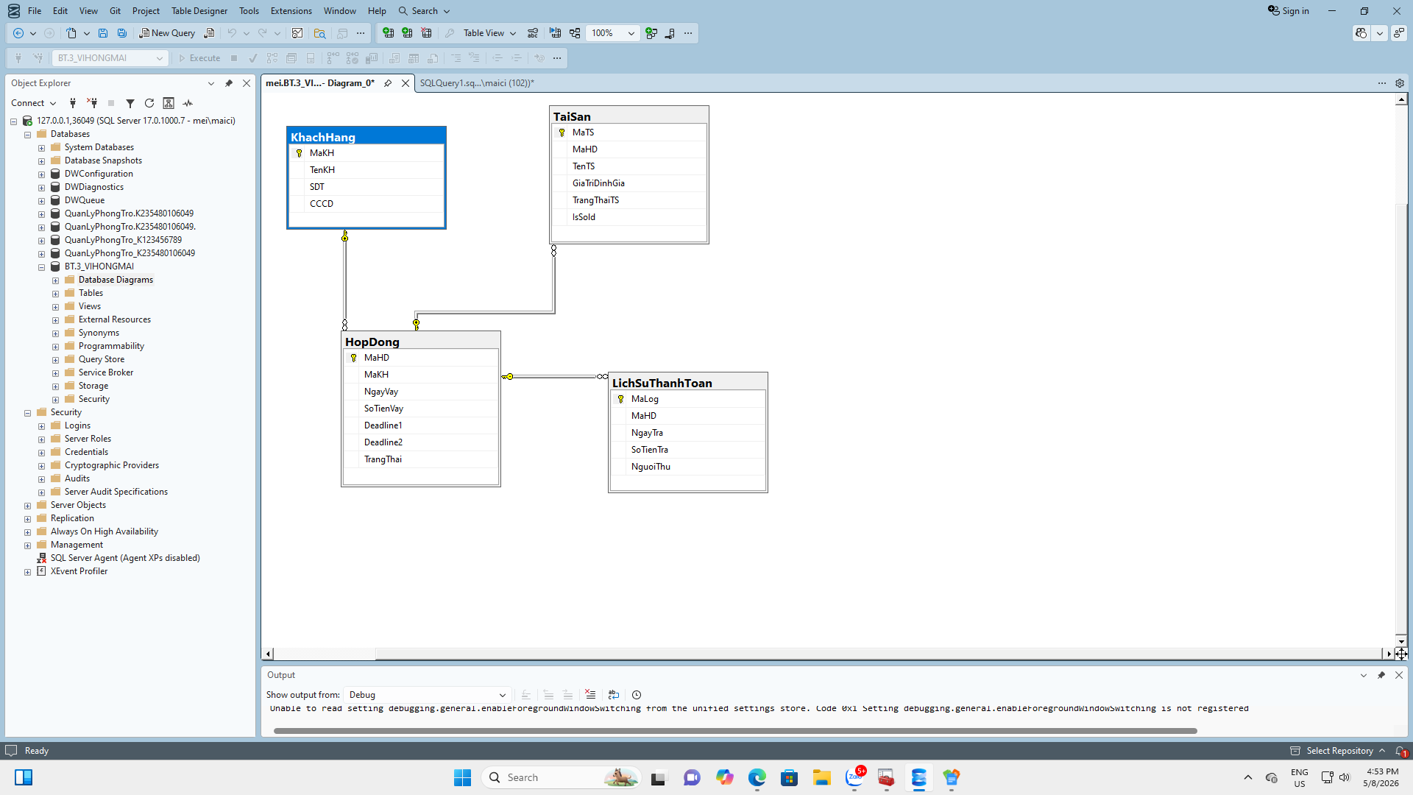

N
1
1C
NC
1C
1C
KHACHHANG
TAISAN
HOP DONG
LICHSUTHANHTOAN

*MaKH
TenKH
SDT
CCCD

*MaTS
MaHD
TenTS
GiaTriDinhGia
TrangThaiTS
IsSold

*MaHD
MaKH
NgayVay
SoTienVay
Deadline1
Deadline2
TrangThai

*Malog
MaHD
NgayTra
SoTienTra
NguoiThu
N
2. Giải thích thuật toán tính lãi
Công thức tính lãi đơn:
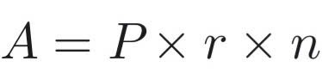
L: Số tiền lãi đơn tích lũy
F: Sooa tiền gốc ban đầu (số tiền vay)
r: lãi suất cố định hàng ngày( vd: 0.05 tương đương 0.5%)
n: Số ngày vay thực tế tính từ ngày vay.
Công thức tính lãi kép:
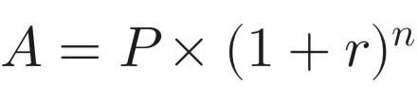
A: Tổng số nợ hiện tại( bao gồm cả gốc và lãi lũy kế).
r: Lãi xuất theo ngày (vd 0.05%=0.0005).
n: Số ngày vay thực tế (NgayTinh-NgayVay)
Cơ chế triệt tiêu lãi kép khi hết hạn:
Khi khách hàng thanh toán hết lãi để gia hạn, hệ thống thực hiện lệnh SET NgayVay = GETDATA(). Điều này làm cho n=0, giúp reset lại chu kỳ tính lãi. Khách hàng sẽ bắt đầu chu kỳ mới chỉ có tiền gốc, không bị tính lãi chồng lên phần lãi cũ đã đóng.

Thuật toán được chia thành 2 giai đoạn nhằm mô phỏng đúng nghiệp vụ thực tế của tiệm cầm đồ:
Trước Deadline1
- Khách đang vay bình thường
- Áp dụng lãi đơn
- Mức lãi thấp hơn
Ví dụ:
Dưới đây là kịch bản mô phỏng giao dịch của khách hàng tại cửa hàng dựa trên kết quả chạy từ hệ thống SQL Server.
1. Thông tin giả định ban đầu:
• Khách hàng: Nguyễn Văn A (Mã HĐ: 1).
• Số tiền gốc vay: 10.000.000đ.
• Mức lãi suất: 5.000đ / 1.000.000đ gốc / ngày.
• Ngày bắt đầu vay: 09/04/2026.
• Hạn nợ (Deadline 1): 09/05/2026.
2. Tình huống thực tế (Giai đoạn Lãi Đơn):
Tính đến ngày 09/05/2026 (sau 30 ngày vay), khách hàng chưa vượt quá Deadline 1 nên hệ thống áp dụng thuật toán Lãi đơn.
• Tiền lãi tích lũy: 10{ (triệu)} * 5.000đ *30 { (ngày)} = 1.500.000đ.
• Tổng dư nợ: 10.000.000đ { (gốc)} + 1.500.000đ{ (lãi)} = 11.500.000đ.
Kết luận:
1. Tính toán thời gian: Hệ thống đã lấy chính xác số ngày giữa 09/04 và 09/05 là 30 ngày.
2. Phân loại lãi suất: Đã nhận diện đúng trạng thái "Trong hạn" để áp dụng bảng lãi đơn thay vì lãi phạt.
3. Độ chính xác dữ liệu: Các phép tính nhân số lớn (Decimal/Money) không bị sai lệch.
Nếu khách hàng không đóng lãi vào ngày 09/05, bước tiếp theo trong kịch bản của bạn nên mô phỏng việc hệ thống tự động cộng dồn lãi vào gốc hoặc nhảy nhóm nợ để kiểm tra tính năng Lãi Kép hoặc Gia hạn tự động.
Các tính năng tự động hóa (Triggers & Procedures)
Đây là phần trọng tâm thể hiện khả năng xử lý dữ liệu tự động của hệ thống:
3.1. Quản lý nợ xấu và Thanh lý (Event 4 & 5)
Hệ thống sử dụng các Trigger để tự động hóa việc phân loại trạng thái mà không cần con người can thiệp:
• Trigger trg_CapNhatNoXau: Tự động quét dữ liệu. Nếu GETDATE() > Deadline1, trạng thái hợp đồng chuyển thành "Quá hạn (nợ xấu)".
• Trigger trg_SanSangThanhLy: Nếu khách vẫn không thanh toán và vượt quá Deadline2, trạng thái tài sản tự động chuyển sang "Sẵn sàng thanh lý".
3.2. Thủ tục Gia hạn & Audit Log
Khi khách hàng đến trả lãi để gia hạn:
1. Hệ thống tính toán tiền lãi thực tế đến ngày hiện tại.
2. Ghi một bản ghi vào LichSuThanhToan (Lưu vết số tiền, người thu, thời gian).
3. Cập nhật NgayVay = GETDATE() và dời các mốc Deadline.

